《程序设计基础课程设计》题签
小组成员：
钟佳凌(组长)
刘承庚
谢欣材
周溢程

1.项目任务概述
本项目为医疗管理系统课程设计，围绕患者、医生、诊疗记录、药品、病房/床位等基础信息展开，实现挂号、看诊、检查/开药、住院办理、自动扣费、出院结算、药房管理、病房床位管理、数据持久化、综合查询、统计报表以及最终联调与验收等内容。全项目采用统一数据结构、统一输入校验、统一文件存储与状态码规范，由四名成员分模块完成。
2.小组分工总览
成员 | 占比 | 职责定位 | 核心交付物
钟佳凌 | 20% | 公共底层、项目规范、初始化、统计报表、模块对接、最终联调与验收 | global.h；main.cpp；初始化数据模块；StatisticModule()
刘承庚 | 30% | 门诊主流程与住院收费主流程 | RegisterPatient()；SeeDoctor()；ProcessBilling()
谢欣材 | 25% | 药房管理与病房/床位管理 | PharmacyManagement()；ShowWardStatus()；统计接口
周溢程 | 25% | 数据持久化、容错恢复、综合查询、删除与日志支持 | LoadAllData()；SaveAllData()；SearchModule()
3.程序主要分工树状图
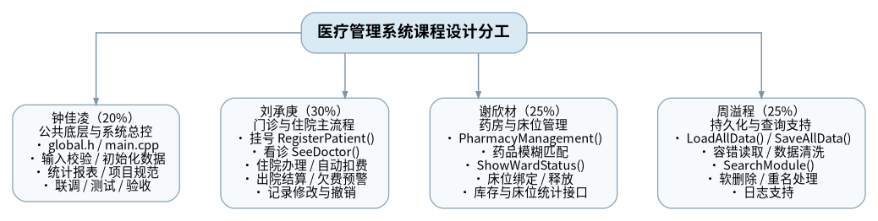
图1医疗管理系统课程设计分工树状图

4.具体分工说明
（1）钟佳凌（20%）
负责系统公共底层、全局规范、初始化、统计报表、模块对接与最终联调，是全项目的“骨架搭建”和“系统总控”部分。
•统一定义患者、医生、诊疗记录、药品、病房/床位、科室、金额类型及全局数组、计数器等基础结构。
•维护通用输入校验函数，统一整数、字符串、金额输入和缓冲区处理。
•编写main.cpp，搭建主菜单、主循环、模块入口，并负责程序启动加载与退出保存。
•完成系统初始演示数据配置，包括科室、医生、药品、病房/床位等基础数据。
•整合统计报表，展示营业额、住院患者、床位使用、业务量、医生繁忙度及患者消费/诊疗摘要。
•统一编码规则、删除/撤销规则、文件格式、命名规范、状态码含义，并负责最终联调测试。
交付物：global.h、main.cpp、系统初始化数据模块、StatisticModule()、项目总体设计说明、联调版完整工程、最终测试报告。
（2）刘承庚（30%）
负责系统最核心的业务主链，即“门诊主流程+住院收费主流程”，是全项目工作量最大、逻辑最复杂的模块。
•实现RegisterPatient()，完成患者建档、旧患者挂号、挂号限制校验、唯一挂号号生成和挂号记录写入。
•实现SeeDoctor()，完成诊断录入，并为检查、开药、住院提供业务入口。
•实现记录修改规范：原记录先撤销，再新增正确记录，保证诊疗与财务过程可追溯。
•在ProcessBilling()中完成住院办理，录入住院时间、预计出院时间、押金，并校验押金规则。
•实现每日08:00自动扣费、押金预警与在院费用管理。
•完成出院结算：按出院时段判断是否收取当天住院费，生成结算记录并更新患者状态。
•提供欠费风险预警接口，供住院管理界面和统计模块调用。
交付物：RegisterPatient()、SeeDoctor()、ProcessBilling()、记录修改/撤销功能、住院扣费逻辑、出院结算逻辑、欠费预警接口。
（3）谢欣材（25%）
负责药房管理模块和病房/床位管理模块，承担医院后勤支持与资源管理功能。
•实现PharmacyManagement()，维护药品信息、入库、出库、库存校验及按名称检索。
•实现药品模糊匹配，支持商品名、通用名、别名和关键字候选结果。
•实现ShowWardStatus()及病房/床位管理，覆盖普通、重症、VIP病房及空闲、占用、维护中三类状态。
•实现患者与床位绑定、出院释放床位。
•向统计模块提供床位使用情况、病房类型数量、库存预警和出入库统计基础数据。
交付物：PharmacyManagement()、药品模糊匹配功能、ShowWardStatus()、病房类型与床位状态管理功能、患者-床位绑定与释放功能、床位/药房相关统计基础数据接口。
（4）周溢程（25%）
负责系统数据持久化、文件容错恢复、综合查询、删除与日志支持，是系统长期保存数据和快速查找信息的关键基础模块。
•实现LoadAllData()与SaveAllData()，保证程序启动读档、退出存档和数据状态恢复。
•实现文件容错与数据清洗：读取时坏行跳过、错误写日志、正确数据继续读取。
•实现软删除机制：删除仅设置is_deleted=1，默认查询不显示被删除记录。
•实现SearchModule()，支持按科室、医生工号、患者、药品和时间范围查询诊疗信息。
•实现医生/患者重名二次确认机制，避免误查和误操作。
•在时间允许时补充操作日志、坏数据日志、删除/撤销日志。
交付物：LoadAllData()、SaveAllData()、删除功能、SearchModule()、重名处理功能、日志支持功能（可选增强）。
5.模块衔接与最终联调
系统以公共数据结构和统一规范为底座，由门诊/住院主流程产生核心业务数据，再由药房与床位模块提供资源支持，最终通过持久化、查询和统计模块完成保存、检索、汇总和整体验收。
环节 | 对应模块 | 衔接关系
公共规则 | global.h、输入校验、main.cpp | 为全部业务模块提供统一数据结构、统一接口入口和统一输入规范。
核心业务链 | RegisterPatient()、SeeDoctor()、ProcessBilling() | 生成患者、医生、诊疗、住院等核心业务数据，是查询、统计与保存的基础。
资源管理 | PharmacyManagement()、ShowWardStatus() | 为开药和住院流程提供药品库存、病房类型、床位状态及资源统计数据。
持久化与查询 | LoadAllData()、SaveAllData()、SearchModule() | 负责系统数据恢复、综合查询、软删除与重名处理。
统计与验收 | StatisticModule()、最终联调测试 | 在真实业务数据基础上完成报表汇总，并按完整流程进行整体验收。

关键规则摘要
规则类别 | 原文要点
挂号限制 | 全院每天最多500个号；每位医生每天最多20个号；每位患者每天最多挂5个号；同一患者同一天同一科室最多挂1个号。
住院押金 | 押金必须是100元的整数倍，且不得低于200×拟住院天数；住院期间押金持续不低于1000元时为安全状态。
出院计费 | 00:00-08:00办理出院不收取当天住院费用；08:00之后办理出院则收取当天住院费用。
药房与床位 | 开药每次最多100盒；床位状态包括空闲、占用、维护中；病房类型包括普通、重症、VIP。
修改与删除 | 记录修改不得直接覆盖，应先撤销旧记录再新增正确记录；删除采用软删除，不物理移除数组元素。
文件容错 | 读取文件时发现坏行应跳过，并记录错误日志；其余正确数据继续读取。
最终联调测试流程：
挂号→看诊→检查/开药→办理住院→自动扣费/出院→查询与统计→保存与读档。

